

**FACULTAD DE INGENIERÍA**

**DIVISIÓN DE ESTUDIOS PROFESIONALES PARA EJECUTIVOS**

**CARRERA DE INGENIERÍA DE SISTEMAS**

**ASIGNATURA:**

**Desarrollo de Sistemas Distribuidos**

**Sección E63B**

**PROFESOR:**

José Díaz

**PC2**

**Rest Web Service**

**PRESENTADO POR:**

**Max Eliseo Correa Mellado u201000442**

SOLUCIÓN AQUI

CREATE

DELETE

UPDATE

GET

ESTUDIOS PROFESIONALES PARA EJECUTIVOS

PRACTICA CALIFICADA 2

DESARROLLO PARA SISTEMAS DISTRIBUIDOS

Ciclo 2013-0 M2

Profesor: José Díaz

Sección: E63B

Indicaciones: Subir al aula virtual antes del 10 de abril 2013. La hora final es 10:55 pm.

No se aceptará soluciones por correo.

ESTUDIOS PROFESIONALES PARA EJECUTIVOS

PRACTICA CALIFICADA 2

DESARROLLO PARA SISTEMAS DISTRIBUIDOS

Ciclo 2013-0 M2

Profesor: José Díaz

Sección: E63B

Indicaciones: Se permite el uso de la computadora y material impreso.

**Parte Práctica (20 puntos)**

Duración: 110 minutos

Se le pide desarrollar una simple aplicación RESTful que cumpla con la siguiente documentación:

DNI, Nombre, Apellido, Curso, Nivel, Clase.

GET /students

POST /students

GET /students/{id}

PUT /students/{id}

DELETE /students/{id}

GET /students/search/{query}

Puede usar tecnologías Java EE (servlet, JPA, JAX-RS, JAX-B, etc), .NET u otro lenguaje que ud. Elija.

El código lo subira a su cuenta de github personal.

Debe presentar lo siguiente:

1. URL de su proyeto resuelto en github.com (12 puntos)
2. Screenshots de un cliente consumiendo el servicio y mostrando todos los casos. Puede usar [cURL](http://curl.haxx.se/), [Simple REST Client](https://chrome.google.com/webstore/detail/fhjcajmcbmldlhcimfajhfbgofnpcjmb) de Google Chrome o [RESTClient de Mozilla Firefox](https://addons.mozilla.org/en-US/firefox/addon/restclient/) (8 puntos)

Copie los screenshots en un archivo Word con nombre **Apellido-Código.doc**

Finalizando la práctica realizar lo siguiente:

* Enviar el archivo .doc al aula virtual. Si envía el archivo después de la hora indicada tendrá una penalización de 1 punto por cada minuto de tardanza.

BD

Visualización de la EstudianteBD

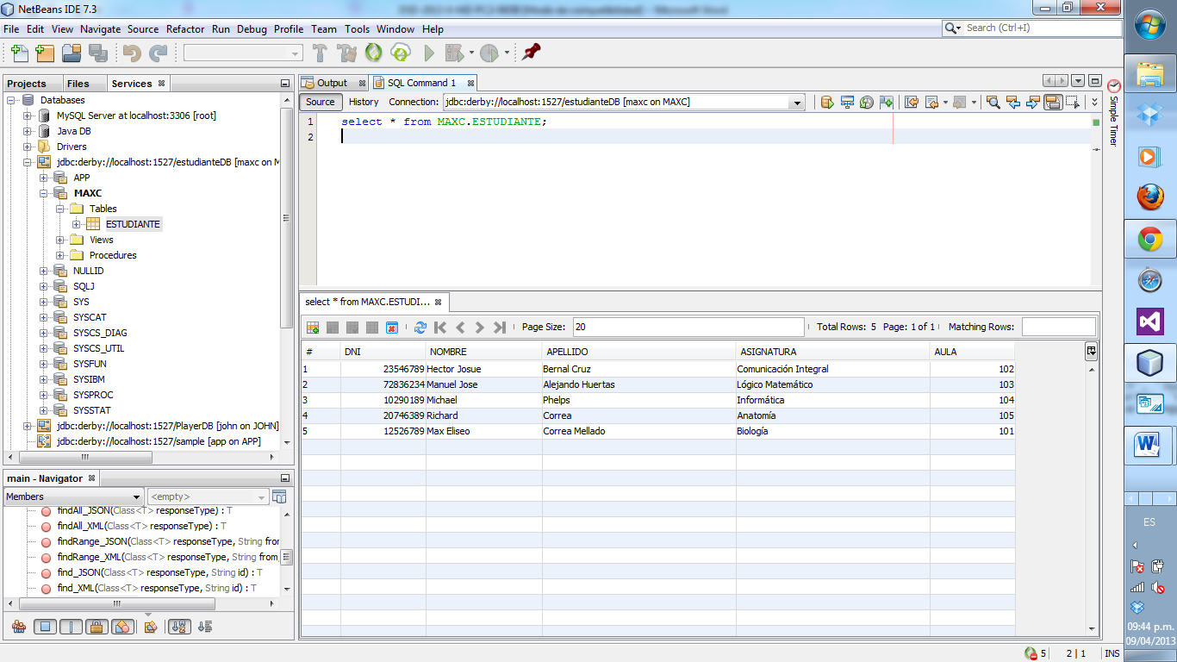

SQL de la BD

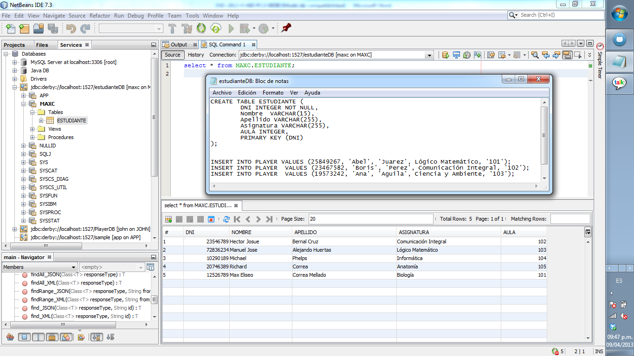

El servidor se inicia y la aplicación desplegada. <Estudiante> 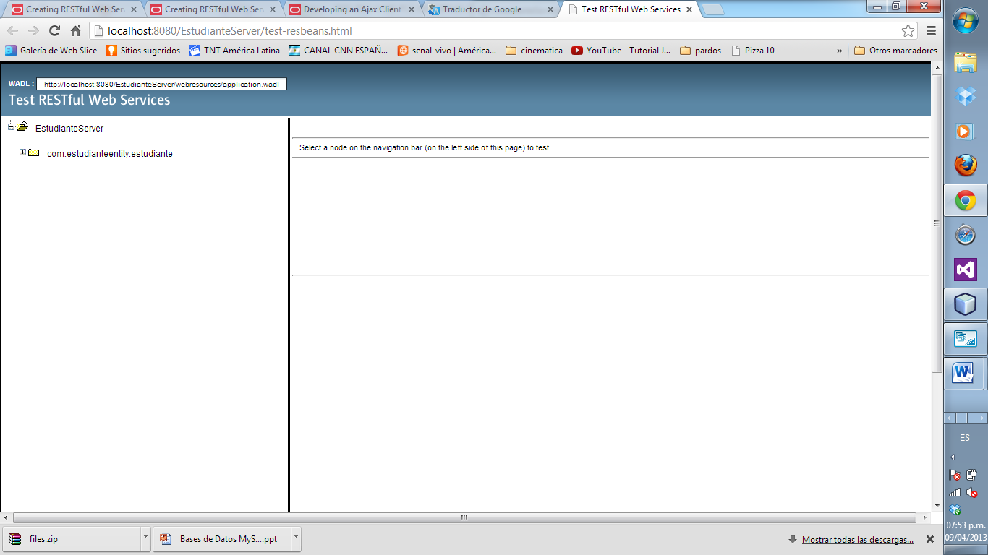

Para probar el cliente de Web Services, realice los pasos siguientes.

a. Seleccione un nodo de recursos, tales como com.estudiantentity.estudiante. 

b. En la lista "Elija un método para probar", seleccione ya sea GET (application / json) o GET (application / xml). Hacer click en Test.

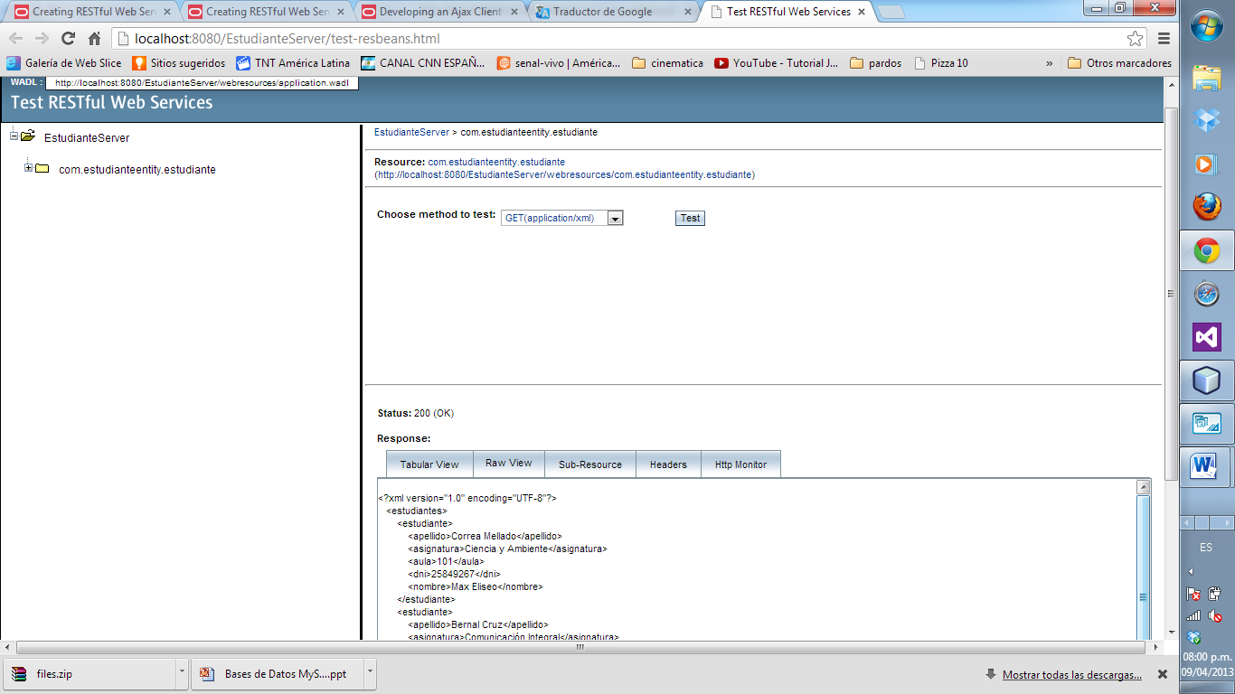

Ahora , en JSON

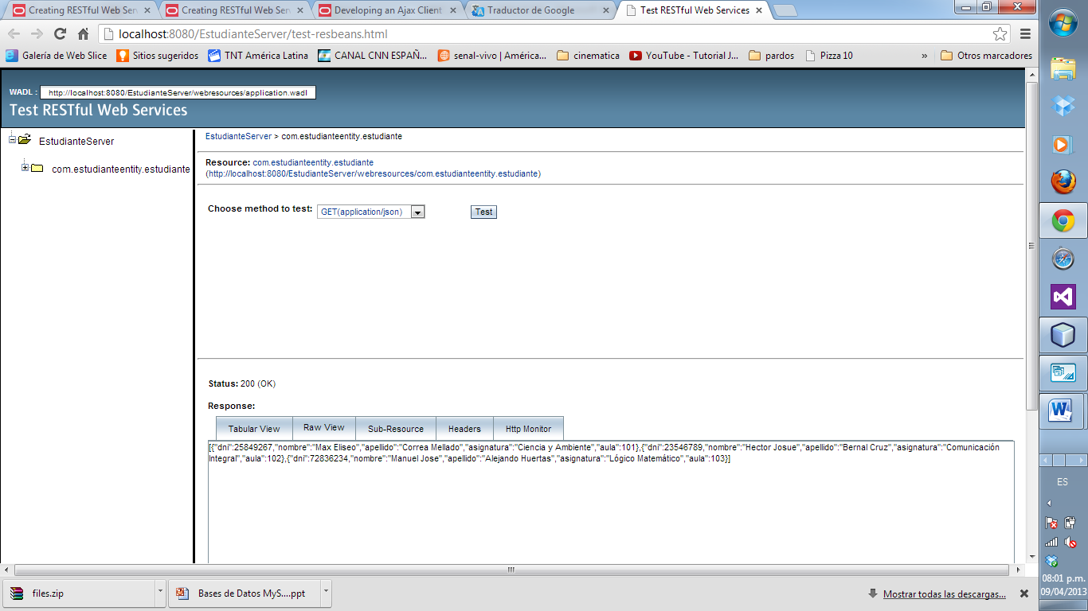

Create-Código-BD-ANTES

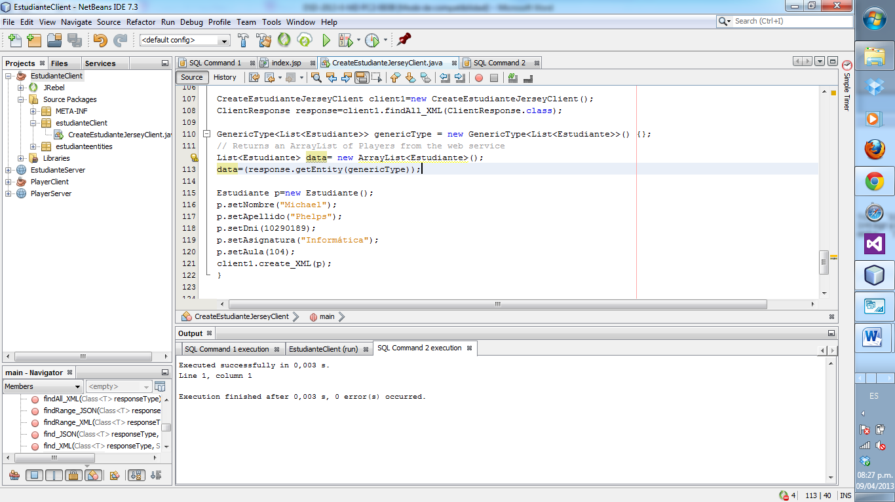

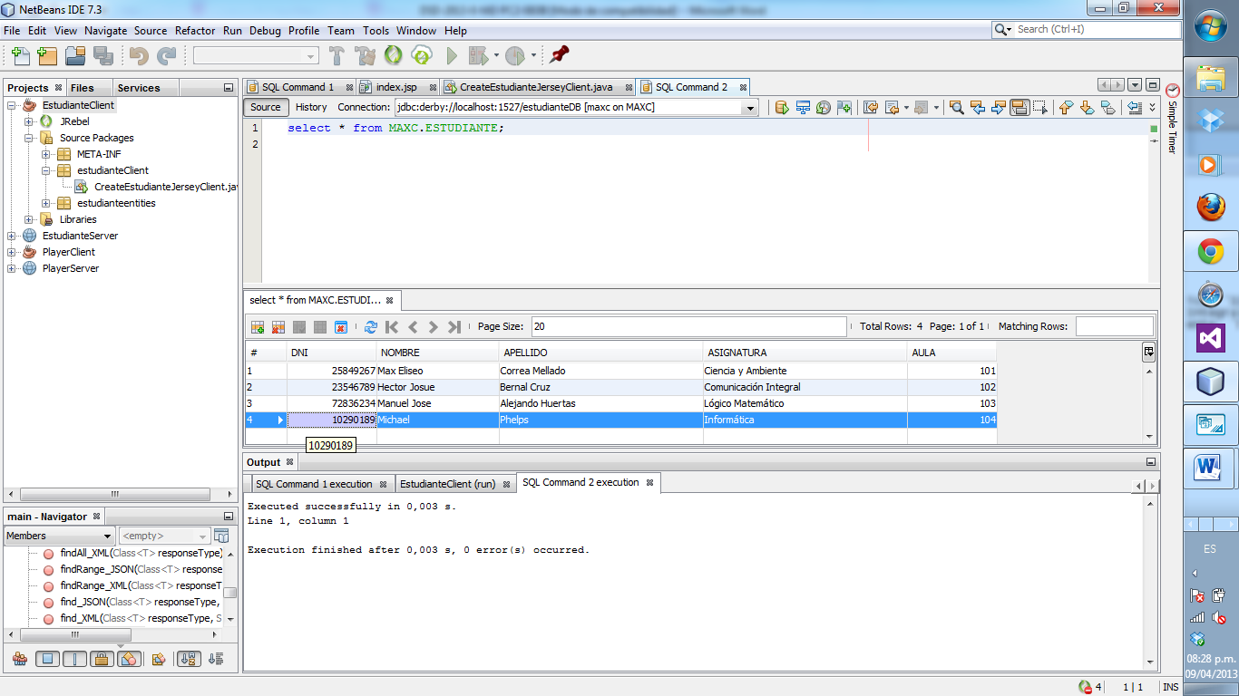

Create-Código-BD-DESPUÉS

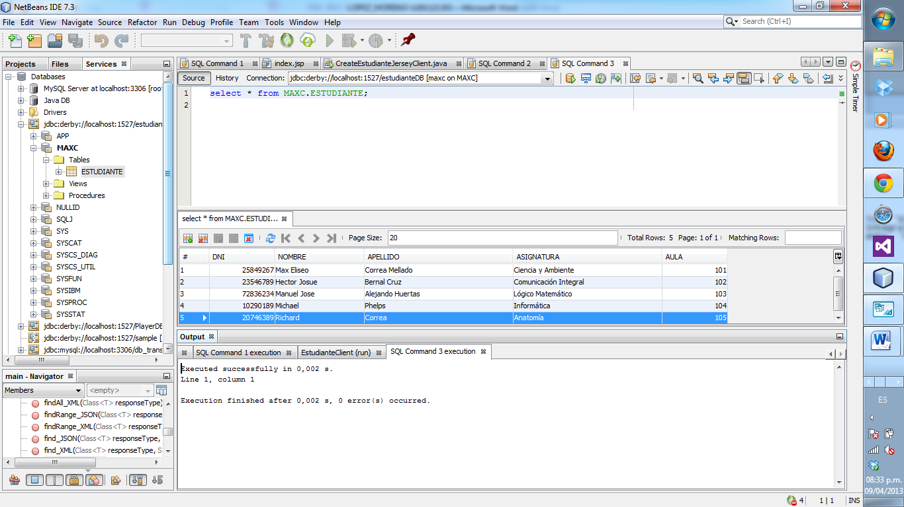

GET-LISTADO DE ESTUDIANTES

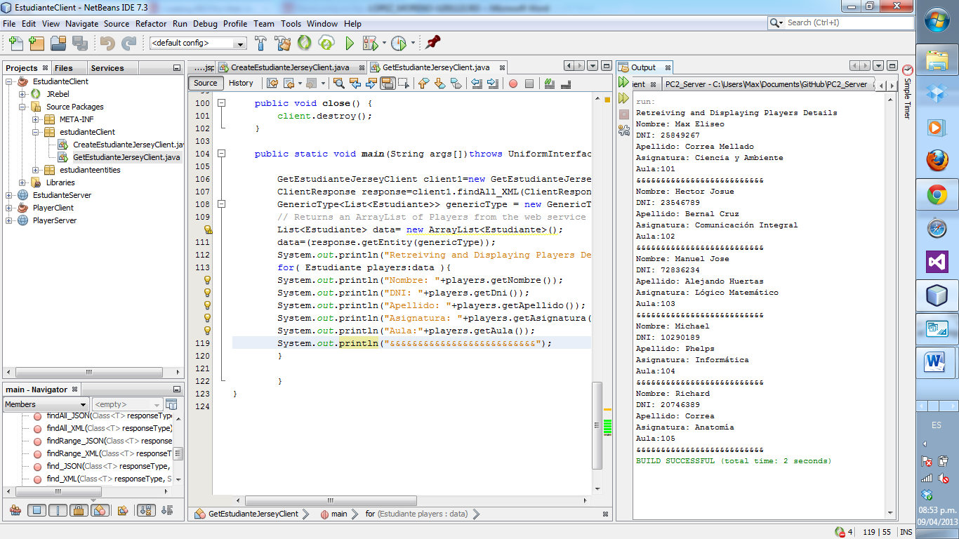

UPDATE MEDIANTE REST CLIENT

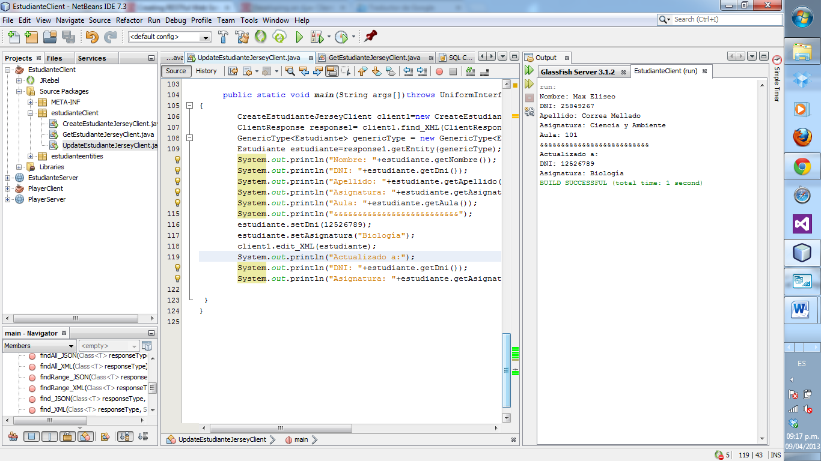

ELIMINAR MEDIANTE REST CLIENT

